基于混合信号RFIC的宽带软件无线电设计方案
来源：互联网
在军用和航空航天领域，不同且不兼容无线电的大量涌现构成了一个严重问题，因为在这些领域，工作小组可能需要不同的装置，以用于机载链路、卫星通信、中继基站、紧急发射器以及特定应用目的(如无人机操作)。 其中每一个无线电链路都起着生死攸关的作用，漏掉其中一个都会使运营团队失去所需的资源。然而，无线电在尺寸、重量和备用电池等方面都需要考虑成本。 随着各种新要求和新链路的加入，问题变得更加复杂。
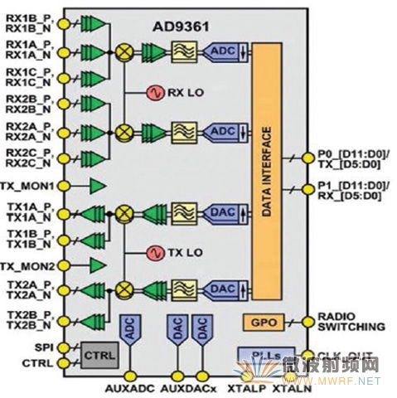
图1:AD9361是一款2 x 2直接变频收发器IC,工作频率范围为70 MHz至6 GHz,具有200 kHz至56 MHz用户可调节带宽以及12位转换器分辨率
解决方案也是显而易见的，至少理论上是如此： 一款通用型全双工无线电模块，可以用于所有平台，并能在现场根据需要进行动态重配置。如果能实现“一种无线电”的目标，结果将减少负担，带来灵活性和通用性，提高效率，用一组电池可以工作更长时间，从而形成巨大的尺寸、重量和功耗(SWaP)优势。这正是联合战术无线电系统(JTRS)、软件定义无线电(SDR)等方案的基本前提。
然而，使这种通用无线电概念变成现实却比预期要困难得多。虽然摩尔定律促使能满足现实需求的高性能、低功耗处理器(包括FPGA的部署)广泛可用，但提供合适的集成式模拟前端(AFE)的难度却要大得多。对这种功能模块的需求具有复杂、多样和紧迫三个特点，而这些功能模块位于天线与处理器之间，是现实信号世界与数字世界之间的接口。
直到最近，面向这类多功能无线电的实用模拟前端还需要一个重叠并行通道阵列，每个通道旨在覆盖射频频谱的一个特定频段，其带宽与目标信号格式相匹配。这种方式虽然可行，但在最终电脑板占用空间、重量、功耗和成本方面的代价非常高。
高性能单芯片模拟前端解决方案
捷变收发器是平台解决方案产品系列的其中一款产品，该系列包括AD9364 RF收发器IC. AD9361 RF捷变收发器是一款宽带可编程前端，支持双独立收发器通道，可用于快速增长中的多路输入、多路输出(MIMO)细分市场以及非MIMO市场，满足了极具挑战性的SDR要求，使SDR概念更接近现实。系统处理器可以动态重新配置关键参数(如带宽和RF频率)，以适应应用需求，从而带来最佳结果。这款器件还含有多种特性，可以支持各种频率捷变协议。
ADI公司的AD9361 RF这款10 x 10 mm的芯片级器件(图1)采用用户可调带宽设计，范围为200 kHz至56 MHz，拥有丰富的其他特性和性能属性，可用于构建从70 MHz到6 GHz的信号链。 利用这款2 x 2直接变频组件，可以将整个模拟前端简化成一个相对简单的电路。它通过一个LVDS或CMOS端口与主机处理器连接，以提升速度、简化操作。IC中集成了12位A/D和D/A转换器、小数N分频频率合成器、数字和模拟滤波器、自动增益控制(AGC)、发射功率监控、正交校正和其他关键功能。
除了具有高集成度，其RF、模拟和混合信号性能--包括接收器噪声系数不到2.5 dB而发送器EVM(误差矢量幅度)超过-40 dB，同时发送器噪底低于-157 dBm/Hz--同样出色。 对于发射和接收路径，本振步长为2.5 Hz,可实现精密调谐。尽管IC中集成了诸多功能，其功耗却非常低，一般为1 W左右。

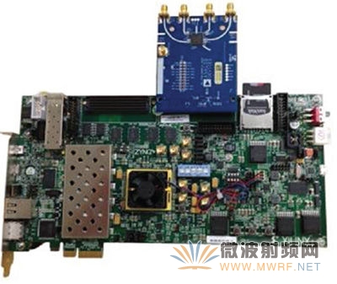
图2:系统开发人员只需做少量硬件设置，便可利用AD9361 FMC板开发、调试、评估并调节Xilinx FPGA的SDR应用
系统设计不仅仅是IC
像灵活的宽带软件定义无线电一样的复杂设计涉及大量的电路设计工作，以及算法开发工作和一些权衡，正因如此，AD9361有一种配套的参考设计，专门针对Xilinx FPGA应用而优化过。 ADI的AD-FMCOMMS2-EBZ FMC板(FPGA夹层卡)通过一个FMC接头与Xilinx主机板相连，提供电源和带宽，为采用2 x 2通道配置的AD9361提供支持(图2)。该板可通过软件完全自定义，同时无需改变任何硬件，提供针对各种MIMO配置的额外选项。
参考设计包括原理图、布局图、BOM、HDL、Linux驱动程序和应用软件，包括验证性能、快速制作系统原型所需要的所有重要明细材料。在低端软件和固件以外，用户还可以获得Simulink和MATlab的支持，从而实施代码开发以及对无线电算法和性能进行调整等。
由于这款灵活的小型高性能IC取代了大量分立式电路，所以表面看起来，对此类分立式设计的需求已经不复存在。 但事实不一定是这样的，因为针对软件定义无线电频率范围的特定频段、格式和带宽的分立式模拟前端设计，如果设计精良、经仔细调试而且布局合理，其在该特定频段中的性能有可能超过AD9631 IC，虽然其体积较大。
但真正的问题是，在软件定义无线电中，模拟前端拥有极宽的带宽，所以需要大量针对特定频谱的此类前端，而其中每一个前端在设计和评估方面都是一个巨大的挑战，结果，最终产品在尺寸、重量和功耗三项指标排名中将名落孙山。 因此，几经权衡，天平严重偏向AD9361 IC一端，该器件的RF性能超出了多数应用场景的需求，而其缺点也要少得多。
这款IC是真实的，FMC板和工具也是真实的，而且已经被设计到两款现有软件定义无线电产品中，即Ettus Research的通用软件无线电外设(USRP)和Epiq Solutions的Maveriq多通道可再配置射频收发器。
无论系统工程师是愿意用ADI FMC,还是用已上市的软件定义无线电平台，来开展软件定义无线电的设计和开发工作，使用AD9361而取得的整体产品封装和性能都将给他们带来巨大的领先优势。

